أهم التطبيقات الاسلامية والتعليمية على الأجهزة الذكية
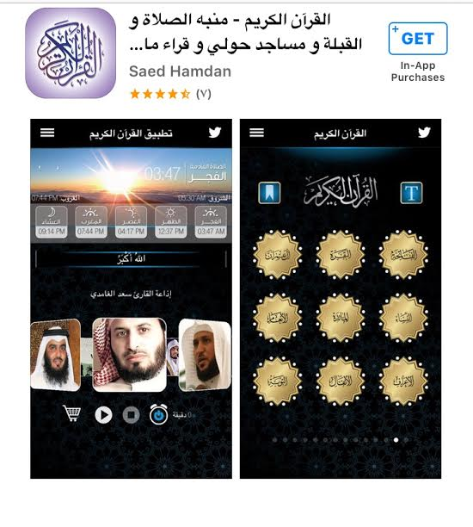

مكتبة اسلامية تفاعلية متكاملة توفر امكانية معرفة اوقات الصلاة واتجاه القبله وأدعية واذكار حصن المسلم ...ومساجد حول المستخدم بالإضافة الى القران الكريم كامل ومسموع لأشهر القراء

يُمكنك تحميلها مجانا

رواق
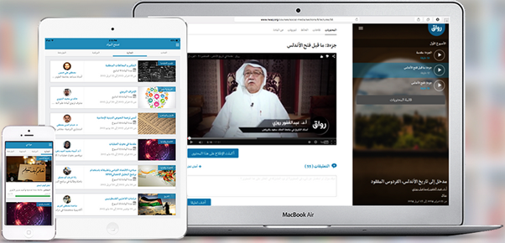
رواق عبارة عن منصة وسيطة بين محبي المعرفة والعلم والتعلّم من ناحية، وناشري العلم من الأكاديميين العرب والمحاضرين في الجامعات من حول العالم العربي. حيث توفر مقررات دراسية، وموادَّ أكاديمية بالمجان، ويُقدمها محاضرون عرب.
تُعتبر رواق من أهم المنصات التعليمية العربية على الإنترنت، حيث يمكنك الالتحاق بالمقررات الدراسية في شتى فروع العلم والمعرفة، كالطب، والهندسة، والتاريخ، وعلوم الحاسب، والبرمجة، والعلوم الإنسانية، وغيرها من الفروع المختلفة. ويُمكنك الاستمتاع بالعديد من الكورسات يوميًا من خلال هاتفك الذكي، عن طريق تطبيقات رواق المختلفة.

Edx
يعتبر Edx من أفضل المنصات الإلكترونية التعليمية، حيث تُقدم مئات الكورسات المجانية في شتى الفروع، كالطب، الهندسة، العلوم، الرياضيات، التاريخ، التعليم والتدريس، الفنون، التصميم، البرمجة ، وغيرها من الفروع المختلفة. كل ذلك من أفضل الجامعات والمعاهد العالمية؛ مثل جامعة هارفارد، MIT، جامعة بركلي، معهد ماساتشوستس، أو من مؤسسة مايكروسوفت، ولينكس. ويمكنك الالتحاق بمئات الكورسات المجانية من خلال هاتفك الذكي،

Coursera
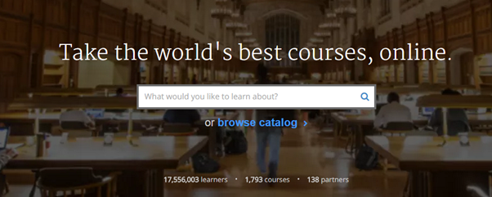
يمكنك التعَلم من آلاف الكورسات المجانية المتاحة على الإنترنت، والمقدمة من أفضل الجامعات العالمية عن طريق هاتفك الذكي من خلال تطبيقات كورسيرا، التي تحتوي على أكثر من 1500 كورس في شتى العلوم. حيث يمكنك الانضمام إلى ما يزيد عن 17 مليون مُتعلم من جميع أنحاء العالم، فقط قم بتحميل التطبيق المتكامل مع نظام التشغيل الخاص بك

أكاديمية خان
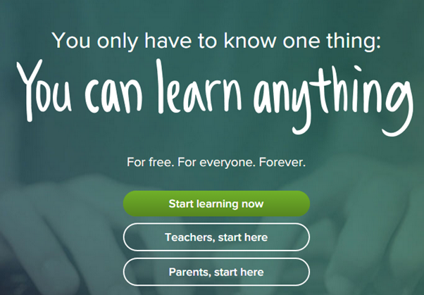
تُعتبر أكاديمية خان أول مؤسسة أكاديمية غير هادفة للربح على الإنترنت، حيث تقوم بتوفير الكورسات، والمواد الدراسية مجانًا. أنشأها سلمان خان عام 2006. لذلك فيمكنك الالتحاق بالمئات من الكورسات في العلوم الطبيعية؛ الكيمياء، الفيزياء، الرياضيات، الفلك، البيولوجي؛ أو اللغات، أو فروع العلوم الأخرى، فقط من خلال هاتفك، وذلك عن طريق تحميل التطبيق الخاص بنظام تشغيل هاتفك الذكي.

TED
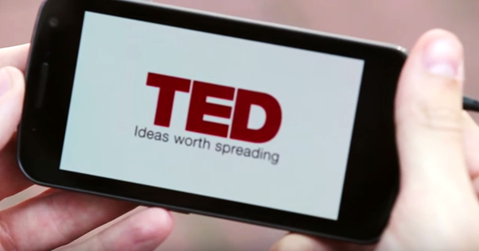
تستطيع تعَلُّم شيء جديد يوميًا من خلال متابعتك لمحادثات أفضل الشخصيات المؤثرة في العالم، عباقرة التكنولوجيا، أفذاذ الطب، والمتشددين في الدفاع عن العلم والتعَليم. يُمكنك مشاهدة أحدث ما توصل إليه العلم في الهندسة، والعلوم، والطب، والتكنولوجيا، عن طريق مشاهدة ما يزيد عن 1700 محادثة متاحة على التطبيقات الخاصة بـTED، بالإضافة إلى عشرات المحادثات والفيديوهات التي تُضاف يوميًا. فقط قم بتحميل التطبيق المناسب لهاتفك الذكي، واستمتع بما بين يديك.

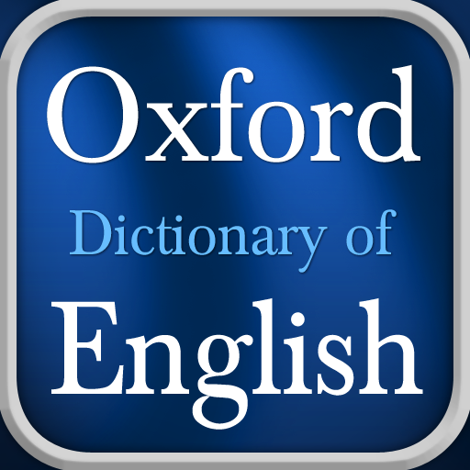
OXFORD Dictionary of English
من أهم وأفضل تطبيقات تَعلم الإنجليزية . تبرز أهميته كمعجم ثري ومفيد وموثوق.

Memrise
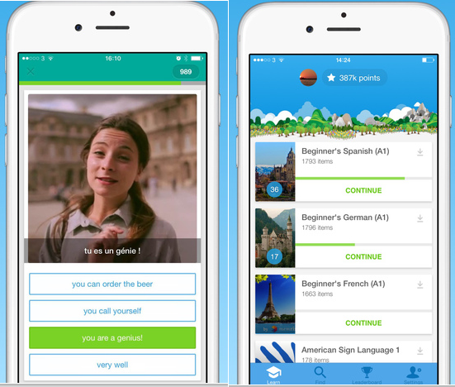
"طريقة مبتكرة لحفظ الكلمات " لكل اللغات كالإنجليزية، والفرنسية، والألمانية، والإسبانية، والصينية، والكورية، والعديد من اللغات الأخرى، من خلال هاتفك الذكي، عبر تطبيق Memrise المتكامل مع نظام التشغيل الخاص بك، فقط قُم بتحميل التطبيق المناسب، وتَعلم .

المرجع : مدونة التطبيقات + محمد الجاويش –ساسةsasa

